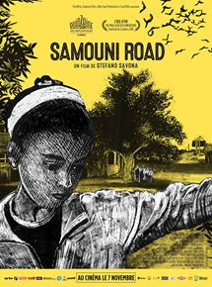


Festival des films des droits de l'homme Cahors
Mardi 15 Janvier 18h30 avec invitée Asma Al Ghoulm, Amnesty, Jp Bouché.
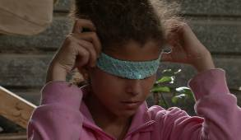
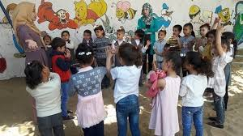

+ Mercredi 16 Janvier
à la Bourse du Travail pl. Rousseau
18h vente-expo pour les écoles de Gaza 18h30 Vidéo avec Bassem, prof à Gaza, " l'école vit en Palestine!"

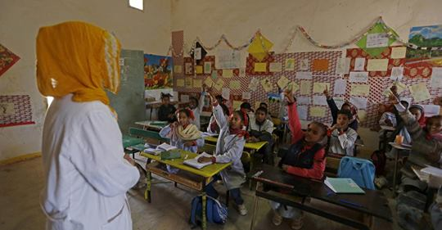
avec le soutien
de :Etm46
Dalp, Amd,
Mvt de la Paix
Amisde l'Huma
...0620382479

